ОБ ОРГАНИЗАЦИИ СОЦИАЛЬНОГО ПАРТНЕРСТВА

Шмакова Галина Анатольевна, начальник Ресурсного центра профессионального образования для строительной отрасли, эл. почта: tga1978@rambler.ru, тел. 89242008795
Галкина Ольга Николаевна, старший мастер, тел. 89622248124

Краевое государственное бюджетное образовательное учреждение среднего профессионального образования «Хабаровский технический колледж»

Развитие социального партнерства колледжа с предприятиями, учреждениями и другими организациями различных организационно-правовых форм, профессиональными ассоциациями, службами занятости населения является одним из важных условий эффективности деятельности учебного заведения в целом.
С 2004 года в колледже действует Центр содействия занятости и трудоустройства выпускников.
Ежегодно, в рамках работы Центра и Ресурсного центра профессионального образования сотрудничество колледжа с работодателями - социальными партнерами реализуется через разнообразные формы:
- практическое обучение студентов, стажировки преподавателей на реальных рабочих местах;
- проведение занятий для студентов инженерными работниками предприятий;
- разработка и рецензирование учебно-программной документации;
- оценка качества подготовки и сертифицирование выпускников;
- оценка рынка труда с целью прогнозирования подготовки специалистов;
- участие работодателей в профессиональных конкурсах мастерства, студенческих конференциях, выставках и т.д.;
- трудоустройство выпускников колледжа.
Результатом такой деятельности является сотрудничество колледжа с более чем 40 предприятиями и компаниями города и края.
О результатах работы с некоторыми из них:
Фирма REHAU
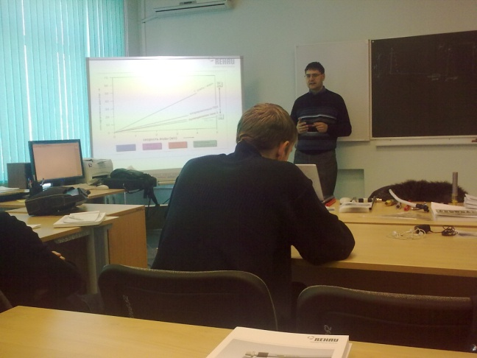
В ноябре 2011 года представителями фирмы REHAU со студентами 4 курса по специальности «Монтаж и эксплуатация внутренних сантехнических устройств и вентиляции» был проведен семинар по теме «Использование нового лабораторного и производственного оборудования для подготовки специалистов строительного производства» с презентацией современных энергосберегающих технологий монтажа внутренних инженерных сетей из комплектующих REHAU:
- системы Rautitan для питьевого водоснабжения и отопления;
- системы шумопогложающей канализации Raupiano Plus;
- системы обогрева и охлаждения поверхностей (теплый пол).
Участниками семинара стали преподаватели специальных дисциплин техникумов и училищ края, студенты 3 и 4 курсов.
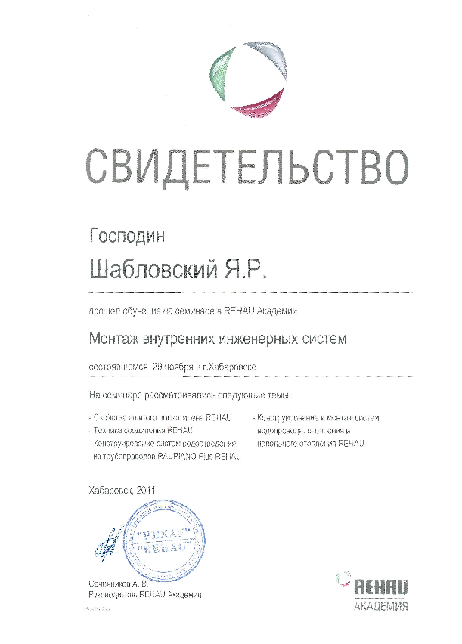 В ходе семинара специалистами фирмы REHAU были проведены мастер – классы по технологиям монтажа внутренних инженерных сетей. Студенты и преподаватели, успешно освоившие материал, прошли тестирование и получили сертификат на выполнение монтажных работ на оборудовании фирмы. В мероприятии приняли участие 38 человек.
В процессе сотрудничества фирма оснастила кабинет «Отопление и тепловые сети» стендами по изучению технологии монтажа сетей; студенты колледжа проходят производственную и технологическую практики на предприятии.

Корпорация ТехноНиколь – строительные системы
В 2012 году между КГБОУ СПО Технический колледж и компанией ТехноНиколь был заключен договор о сотрудничестве.
Цель сотрудничества - совершенствование качества образования и практической подготовки специалистов, повышение научно-образовательного уровня педагогических кадров, усиление научно-технического потенциала сторон, развитие и расширение творческих связей, содействие практической реализации современных научно-технических разработок, направленных, в первую очередь, на решение задач повышения эффективности качества и надежности кровельных и изоляционных работ.
Направлениями деятельности являются:
- проведение совместных мероприятий (обучающие семинары);
- стажировка преподавателей;
- организация производственного обучения студентов;
- ознакомление преподавателей и студентов колледжа с новейшими технологиями и материалами;
- предоставление рабочих стендов и электронных образовательных ресурсов для проведения лекционных, практических занятий и лабораторных работ.
Представителями компании ТехноНиколь в 2012 года были проведены 4 обучающих семинара со студентами специальности «Строительство и эксплуатация зданий и сооружений». Тем, кто успешно прошел теоретическое и практическое обучение по спецкурсам в учебном центре ТехноНиколь, было предложено пройти преддипломную практику на строительных объектах компании.
Компания также предоставила колледжу макеты по технологиям производства кровельных и изоляционных работ.
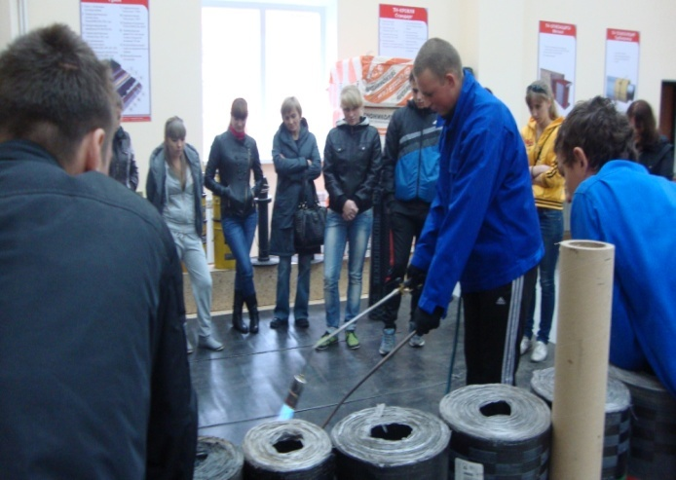
В 2012-2013 учебном году проведены экскурсии (88 человек) на завод «Базалит», являющегося собственностью компании. Обучение по теме: «Системы плоских кровель с применением битумных и битумно-полимерных материалов» прошли студенты, преподаватели и мастера производственного обучения с получением сертификатов (61 человек). В программу обучения включены: состав и свойства материалов, характеристики материалов, сравнение с другими материалами, правила монтажа, сравнение систем, энергоэффективность, контроль качества, демонстрация монтажа.
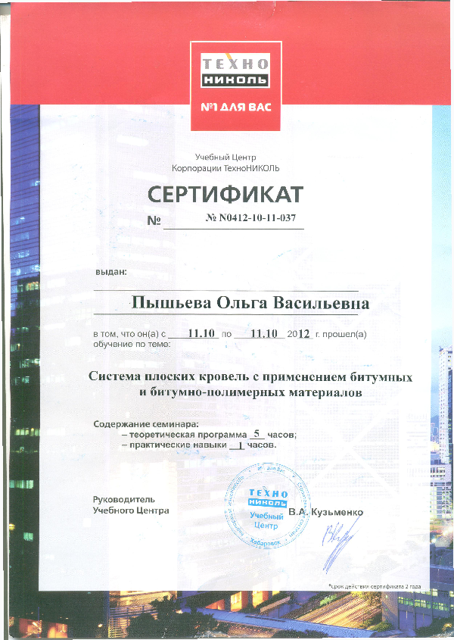19 человек прошли обучение в Учебном Центре Корпорации ТехноНИКОЛЬ в Компании ВЕЛЮКС-Россия на тему: «Организация жилого пространства в мансардном этаже с применением мансардных окон. Система скатных кровель». Эта программа рассчитана на профессионалов строительного комплекса и охватывает различные его сегменты: частные дома, новое строительство, реконструкция, нежилые дома. Участниками этого обучения были студенты, преподаватели, мастера нашего колледжа и представители других организаций: прорабы, руководители стройки, застройщики, генеральные подрядчики, руководители строительных бригад, кровельщики.
Компания ТехноНИКОЛЬ ежегодно приглашает студентов выпускных курсов пройти практику. Это возможность получить колоссальный практический опыт по использованию новейших материалов и технологий монтажа тепло- и гидроизоляционных систем, устройству кровель, фундаментов и фасадов. Благодаря этому, теоретические основы, полученные в учебном заведении, подкрепляются практическими навыками.
Учебные Центры компании имеют все необходимое для получения качественных практических знаний: новейшее оборудование, смоделированные в натуральную величину стенды, на которых отрабатываются технологии монтажа сложнейших узлов и систем. С уверенностью можно сказать, что прохождение практики в Учебном Центре может дать качественно новые знания. Их грамотное применение решит многие проблемы, существующие в строительной сфере. Привлекательным для студентов является Конкурс дипломных проектов, который на протяжении 5 лет проводится компанией.

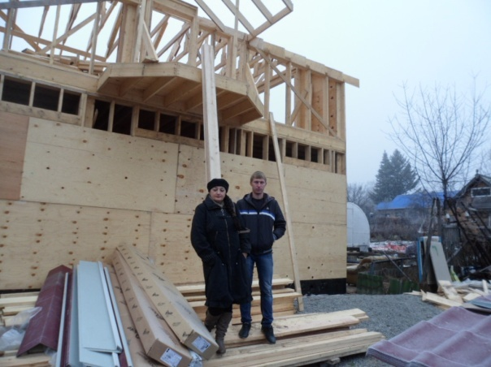
ИП Дорофеев С.А. - деревянное каркасное домостроение
Сегодняшние студенты-выпускники - это завтрашние техники, инженеры, архитекторы, проектировщики, строители домов, в которых предстоит жить нам и нашим детям. И от нас зависит, какими будут эти дома. Для достижения настоящего профессионализма недостаточ-но только теории, необходимы глубокие практические знания, которые приходят с опытом работы. А вот способ получения этих навыков и умений зачастую остается "головной болью" выпускника и его родителей. Цель сотрудничества компании и колледжа - высококвалифицированные специалисты, надежная кровля, теплые, сухие, уютные дома.
С 2005 года отделение начальной профессиональной подготовки колледжа тесно сотрудничает с ИП Дорофеев С.А., предприятие которого занимается деревянным каркасным домостроением. В 2006 году был построен первый жилой дом с участием наших студентов, мастеров и ИП Дорофеев С.А. Ежегодно, начиная с 1 курса, мы отправляем на практику студентов к Сергею Анатольевичу. Как говорит Сергей Дорофеев: «Сегодня трудно найти хороших столяров и плотников. В технологии каркасного домостроения есть много нюансов, сборка требует высокой четкости и автоматизма в операциях. Обучение специалистов здесь играет важную роль, поэтому, на мой взгляд, без жесткого отбора студентов не обойтись. Важно и их личное желание учиться». Чем мы и руководствуемся при направлении студентов на отработку приемов и навыков на стройки г. Хабаровска.
Наши обучающиеся принимали участие в строительстве таких объектов, как: здания администрации с. Мичуринское и с. Анастасьевка; здание школы в п. Кукан, жилые дома в п. Ильинка и другие.

Следующая компания, с которой очень активно работает колледж - ООО «Теплотехника».
В течение года представители компании проводили встречи – презентации с выпускниками специальности «Монтаж и эксплуатация внутренних сантехнических устройств, кондиционирования воздуха и вентиляции». В 2013 году была организована экскурсия на предприятие, в которой участвовало 20 человек. Студентам была представлена презентация оборудования и способах его монтажа на строительных объектах. По результатам встречи несколько человек были приняты для прохождения производственной практики на данном предприятии.

Ежегодно студенты этой же специальности посещают с экскурсиями объекты МУП города Хабаровска «Водоканал».
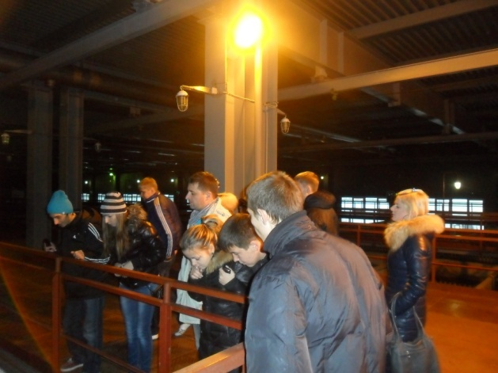
По просьбе колледжа МУП г. Хабаровска «Водоканал» организует для студентов экскурсии на очистные и водозаборные сооружения г. Хабаровска. Экскурсии проводятся главным инженером объекта. Студенты имеют возможность наглядно познакомиться с работой нового высокотехнологичного оборудования и санитарно - технических устройств.

Представленный опыт организации социального партнерства позволил нам охватить многие направления деятельности, которые возможны во взаимодействии партнеров, и которые, на наш взгляд могут рассматриваться как имеющиеся дополнительные резервы повышения качества профессионального образования.
Развитие системы социального партнерства колледжа с работодателями обеспечивает повышение адекватности среднего профессионального образования потребностям сферы труда, усиление его ориентации на реальные условия профессиональной деятельности с учетом региональных особенностей, способствует улучшению трудоустройства выпускников.

